Природа и мы (Русакова И.В.)-региональный проект. 4А класс.
В течение всего учебного года дети выполняли дистанционные задания-тесты, квесты, творческие задания. Итог-региональный конкурс научно-иссследовательских работ. Ребята (8 чел) -участники и призеры конкурса.
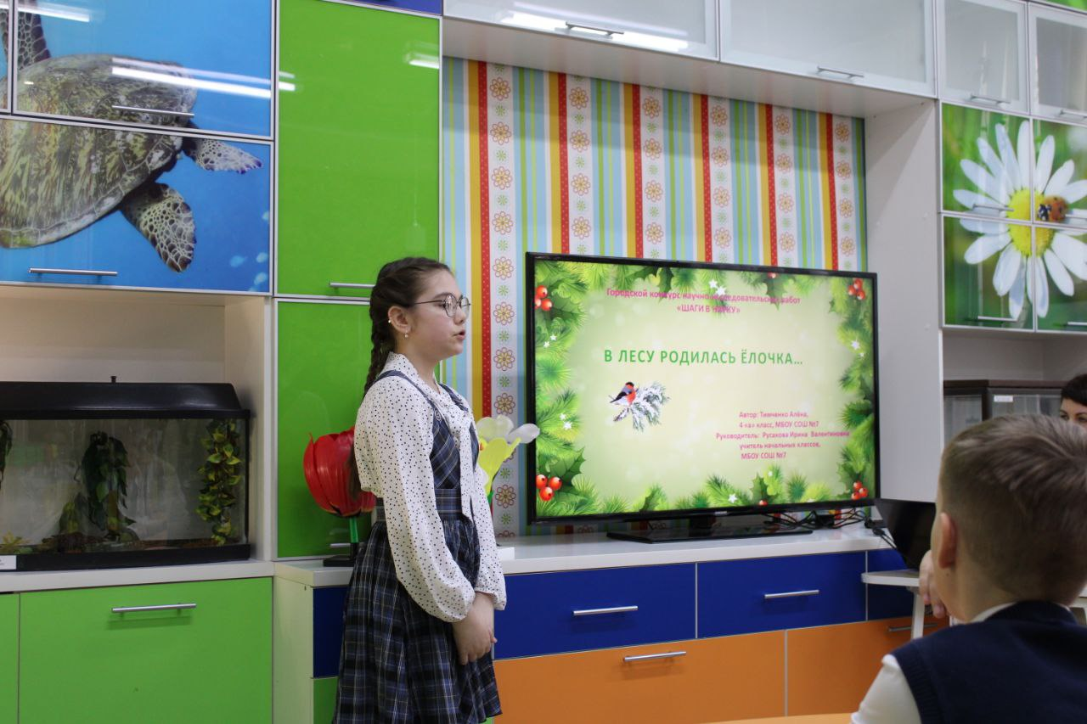

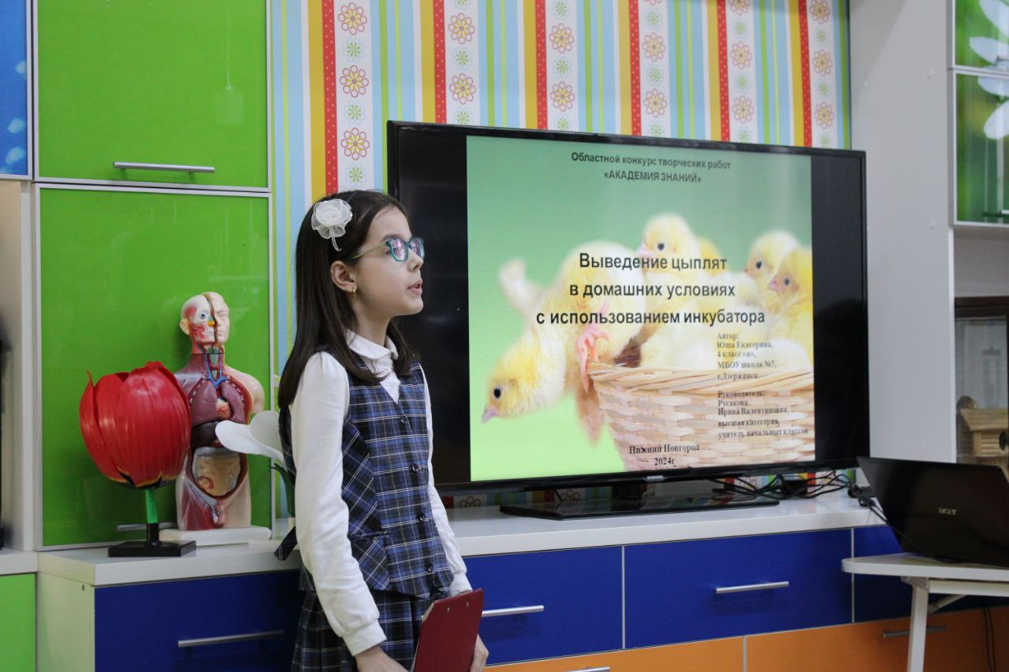
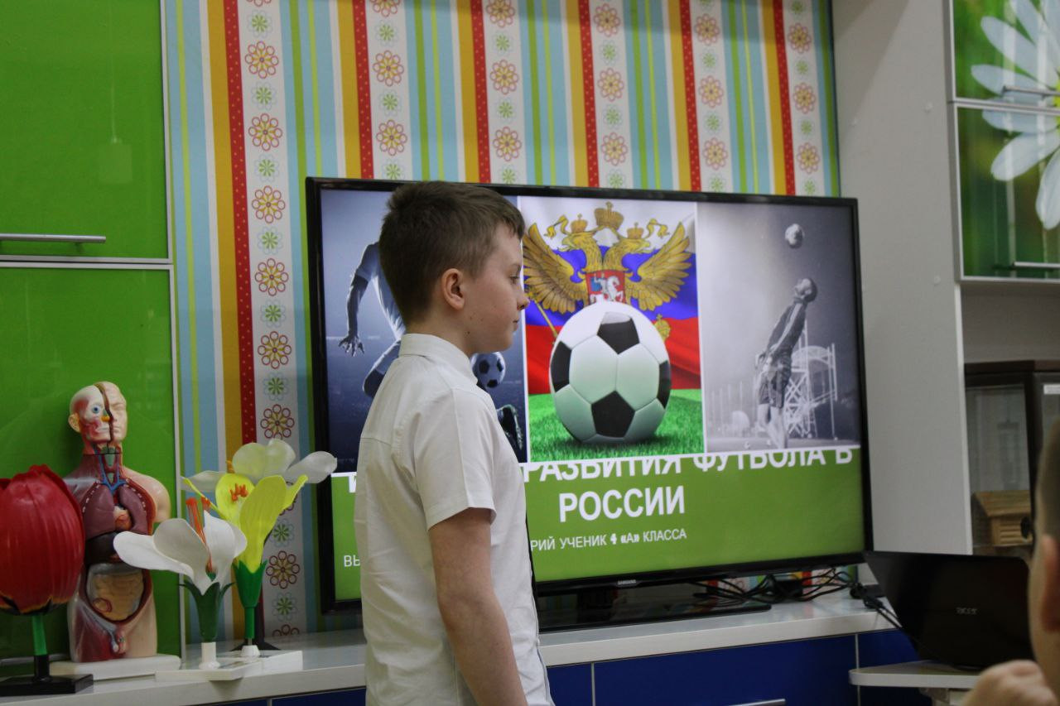
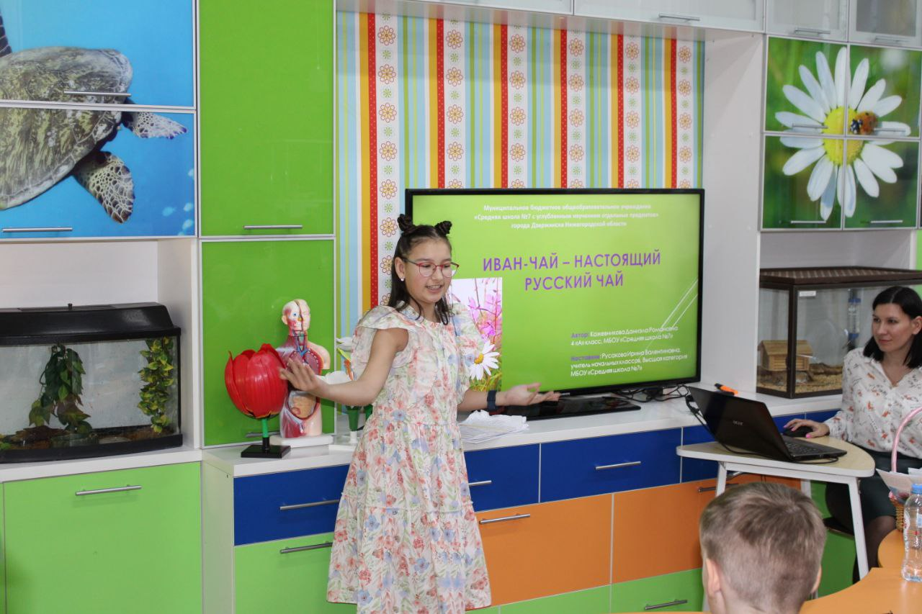
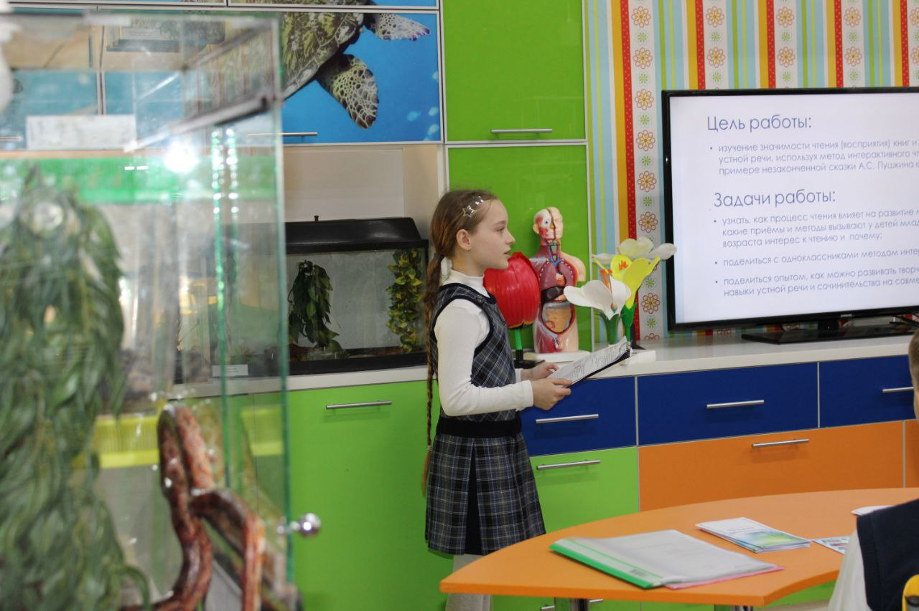
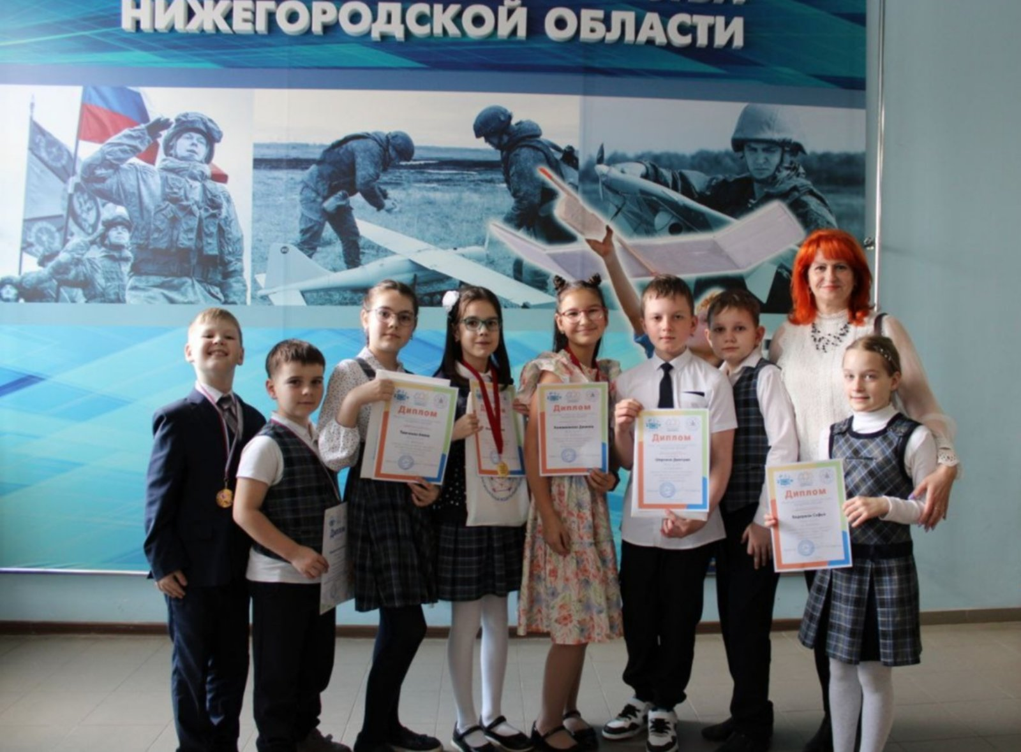

Региональный конкурс «Природа и мы»

